I блок – примерный тест
1). Из каких важных и полезных инструментов состоит Битрикс24?
– CRM, Задачи и проекты.
– Контакт-центр и Компания.
– Сайты и магазины.
– Все выше перечисленные.

2). Можно ли сохранить задачи и элементы CRM уволенного сотрудника?
– Можно назначить новых ответственных и на задачи, и на элементы CRM.
– Делегируются только задачи.
– Можно сохранить только элементы CRM.
– При увольнении все записи удаляются.

3). Для чего нужна кнопка "Не следить" под сообщением в Живой ленте?
–Чтобы не следить и не получать уведомления о сообщения.
– Отключает все уведомления в Живой ленте.
– Исключает пользователя из получателей.

4). Можно ли поставить задачу от чужого имени?
– Можно, но только самому себе.
– Можно, но задачи с низким приоритетом.
– Ставить задачи можно только от своего имени.
– Да, но так можно делать, работая только с быстрыми задачами.

5). Если покинуть группу, можно ли снова вступить в нее?
– Да, можно.
– Нет, нельзя.
– Из группы нельзя выйти.

6). Как привязать к событию сущность CRM?
– К событиям нельзя привязывать сущности CRM.
– В форме редактирования сущности.
–В форме создания\редактирования события.
– Выслать сущности приглашение к участию в событии.

7). Какая валюта используется при составлении отчетов по проведенным сделкам?
– Базовая валюта.
– Зависит от валюты сделок.
– Валюта выбирается при составлении отчета.
– Валюта отчетов.

8). Сколько хранятся удаленные файлы в корзине?
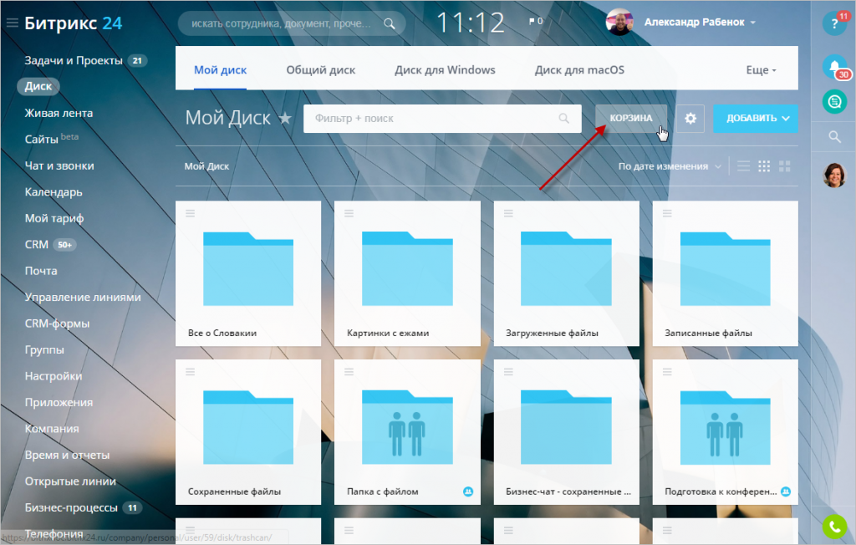
– 7 дней
– Неограниченно
– 180 дней
– 30 дней

9). Если вы использовали демо-режим других редакций, то после окончания срока демо-режима:
– Занесённые данные будут сохранены, по окончанию демо-режима деактивированы.
– Занесённые данные пропадут, если лицензия на новую редакцию не активирована вовремя.
– Занесённые данные будут сохранены, но не будут активны до покупки лицензии на новую редакцию

10). Данное поле показывает:
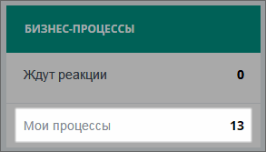
– Количество запущенных самим пользователем бизнес-процессов.
– Сколько бизнес-процессов ждут реакции.
– Количество просроченных бизнес-процессов.

11). Для чего настраивается Общий доступ на диске?
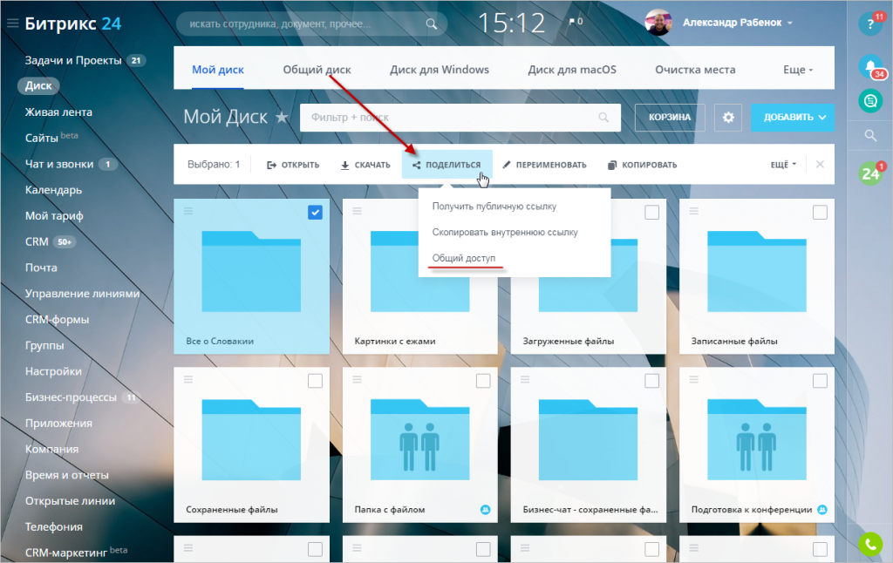
– Чтобы коллеги могли работать с вашими файлами
– Чтобы на вашем диске были файлы всех коллег
– Чтобы коллеги могли работать с вашими файлами

12). Для чего нужна страница Канбан?
– Чтобы планировать задачи между отделами
– Для работы с проектами
– Для организации личных задач

13). Как создать событие в определенном календаре? 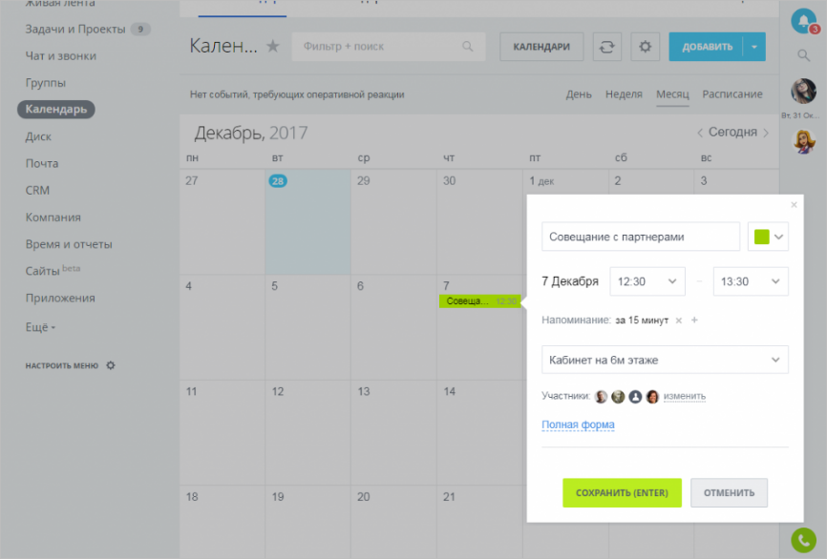
– Никак.
– Выбрать календарь в полной форме добавления события.
– Перед добавлением события отключить все другие календари.
– Указать данный календарь как календарь для приглашений.

14). Бизнес-процессы могут быть следующих типов:
– Последовательный бизнес-процесс.
– Параллельный бизнес-процесс.
– Бизнес-процесс со статусами.

15). Возможно ли редактирование документов портала через внешние сервисы?
– Да, если разрешено администратором.
– Нет, нельзя работать через внешние сервисы.
– Да, всегда можно.
– Нет, возможен только просмотр.

16). Что можно изменить во внешнем виде списка?
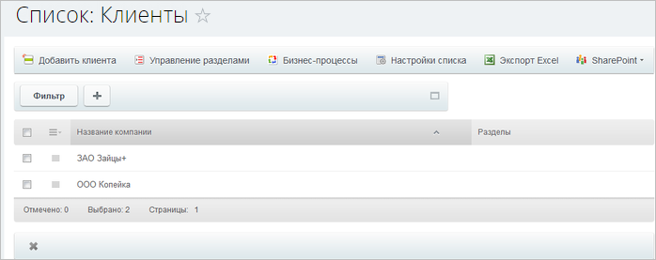
– Порядок следования столбцов.
– Задать высоту для каждой строки.
– Указать какие нужны столбцы.
– Цветовую схему.
– Задать ширину для каждого столбца.

17). Списки – это:
– Инструмент для хранения структурированной информации.
– Инструмент для структурирования хранимой информации.

18). Необходимо, чтобы каждый менеджер компании мог просматривать отчеты CRM только по своей деятельности. Как это осуществить?
– Это осуществляется администратором портала на уровне групп сотрудников.
– Настроить доступ к конструктору отчетов.
– Каждый сотрудник CRM видит отчеты только по своей деятельности.
– Назначить менеджерам нужную роль CRM.

19). Закладка со счетами в профиле сущности отсутствует для:
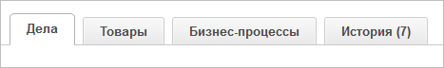
– Сделок.
– Лидов.
– Контактов.
– Компаний.

20). Что можно сделать, если в CRM нет нужного вам статуса лида?
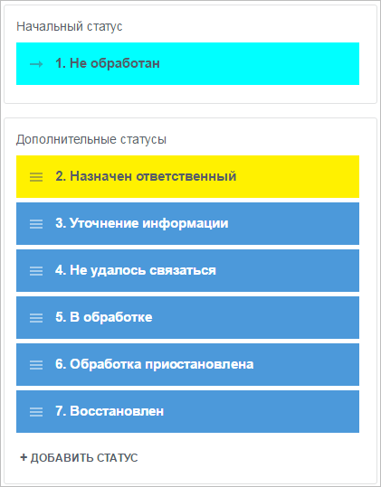
– Добавить его на странице справочников.
– Добавить его на странице списка лидов.
– Статусы лида не подлежат изменению и добавлению.
– Переименовать имеющийся статус в новый, загрузив режим редактирования лида.

21). Формат показа даты и времени в публичном разделе сайта определяется:
– В форме создания/редактирования языка.
– На странице настроек модуля «Управление структурой».
– Отдельно для каждого сайта в форме создания/редактирования сайта.
– В форме редактирования параметров корневого каталога сайта.

22). Системные настройки работы визуального редактора производятся:
– В настройках модуля «Управление структурой».
– В настройках «Главного модуля».
– Непосредственно в самом редактор.е

23). Какие нужно установить права на файл/папку, чтобы у пользователя был следующий набор кнопок на панели управления:
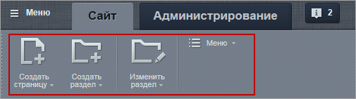
– Для папки - «Чтение», а для файла - «Запись».
– Для папки - «Запись», а для файла - «Чтение».
– Для папки и файла - «Запись».
– Для папки и файла - «Чтение».

24). При работе с системой в качестве веб-сервера может быть использован
– веб-сервер Apache или IIS.
– только веб-сервер Apache.
– любой веб-сервер, который может выполнять PHP приложения.

25). При установке коммерческой версии продукта в поле "Лицензионный ключ" могут быть указаны
– лицензионный ключ продукта, полученный при покупке.
– логин пользователя на сайте компании "1С-Битрикс".
– значение DEMO.
– купон на получение дополнительного сайта.

26). Какие пользователи могут выгружать заказы в "1С:Предприятие"?
– администраторы сайта всегда.
– пользователи группы "1С интеграция".
– пользователи групп, имеющих полный доступ к модулю "Интернет-магазин".
– пользователи групп, которые указаны в настройках обмена заказами формы. "Интеграция с 1С:Предприятие".

27). Запуск обмена данными со стороны сайта
– невозможен.
– возможен, но не рекомендуется.
28). Выгрузка справочников из 1С на сайт выполняется в
– документы складского учета.
– отдельный инфоблок.
– отдельный highload инфоблок.

29). Для корректного функционирования модуля Интернет-магазин необходимо
– наличие валюты с номиналом в 1 единицу.
– хотя бы одна установленная валюта.
– наличие базовой валюты.

30). Для корректного функционирования модуля Интернет-магазин необходимо
– наличие валюты с номиналом в 1 единицу.
– хотя бы одна установленная валюта.
– наличие базовой валюты.

II Блок
Для прохождения тестовых заданий для второго блока необходимо создать облачный портал Битрикс24 и выполнить необходимые задания.
Смоделируйте ситуацию: Строительная компания заказала у вас внедрение. Сделайте стандартные настройки Битрикс24:
1). Настроить карточку Сделки для строительной компании. В карточке Сделки указать Адрес. Страна: ПМР, Город: Рыбница, улица: Гагарина,5. Возможность загрузить фото или документ макета. Выбрать тип строения: Жилое помещение, Коммерческое помещение (По умолчанию оставить поле пустым). Выбрать количество комнат для жилого помещения: 1 комната, 2 комнаты, 3 комнаты. Выбрать дату начала и окончания строительства (3 июля 2019-14 июня 2020). Название сделки:
2)Измените Базовую валюту на Молдавский лей
3)Создайте направление сделки: Строительство. В созданном направлении укажите следующие стадии: Новая, Подготовка документов, Замеры, Составление ТЗ, Согласование (с клиентом), Подписание договора, 50% оплата.

III Блок
Строительной компании необходимо автоматизировать бизнес процесс «Формирование предложения контакту» по схеме

